Глава 4
Методы нервно-мышечной тренировки в нейрореабилитации больных с очаговыми поражениями ЦНС

Шкловский В.М.
Мамичева Е.Д.
Фридман В.Л.

В основе восстановления и возмещения нарушенных функций нервной системы, памяти, обучаемости и приобретения новых навыков лежат механизмы нейропластичности [14, 31].
Анатомическая основа пластичности — корковая перестройка, более эффективное функционирование уцелевших структур и активное попеременное использование нисходящих проводящих путей. Осуществление этих изменений на клеточном (нейронном) уровне состоит в синаптическом реструктурировании и неосинаптическом генезе. В некоторых случаях не менее важна внесинаптическая нейронная передача возбуждения. При этом изменения происходят как с нейронами (структурные модификации прорастания дендритов и аксонов), так и с глиальными элементами [31]. Механизмы пластичности вовлекают кору и подкорку головного мозга (ГМ), включая гипоталамус, базальные ядра и мозгостволовые структуры. Эти процессы не являются единственно положительными в восстановлении и по сути могут быть как адаптивными, так и деадапативными [31].
Особое место в лечении двигательных расстройств занимает кинезиотерапия (КТ) или лечебная физкультура (ЛФК). КТ как один из основных методов физической реабилитации оказывает лечебное воздействие на организм больного посредством гимнастики. ЛФК как организованная форма движений действует на биологию, психофизиологию и функциональную регуляцию больного организма [17].
Тренировка способствует перестройке большинства функций организма, специфика и глубина которых зависит от интенсивности, продолжительности и вида двигательной деятельности. ЦНС увеличивает предрасположенность и возбудимость многих отростковых и ассоциативных нейронов. Различные участки ЦНС создают функциональную систему нервных центров (НЦ), которая будет поддерживать выполнение данной двигательной задачи на основе анализа внешней информации. Установленный комплекс НЦ становится рабочей доминантой с повышенной возбудимостью, поддерживаемой различными функционально способными афферентными стимулами, и выборочно препятствует реакциям на непригодные стимулы. Доминирующие НЦ выстраивают цепочку условных и безусловных рефлексов или динамический стереотип двигательных навыков, способствующий последовательному выполнению одинаковых движений в цикличных упражнениях или программы различных нецикличных двигательных действий. При подготовке к упражнению кора полушарий выполняет соответствующее предпрограммирование и настройки, отраженные в различных изменениях электрической деятельности. Межцентральные отношения корковых потенциалов выборочно увеличивают мышечную возбудимость и подвижность, а также чувствительность мышечных проприоцепторов [19].
Эффективность восстановления двигательных функций у перенесших инсульт/ЧМТ высока при условии соблюдения следующих основных принципов реабилитации:
- раннее начало,
- комплексное управление всеми имеющимися и необходимыми средствами,
- подбор программы реабилитации,
- поэтапный подход,
- непрерывность и преемственность на всех этапах.
Наиболее часто встречающимися последствиями очаговых мозговых повреждений являются параличи и полупараличи, обычно со сверхспастичностью мышечного тонуса, неестественной походкой, десенсибилизацией различной степени, а также зрительными и глазодвигательными расстройствами. Бульбарные и псевдобульбарные расстройства могут проявляться дисфагией, дизартрией и дислексией. Также распространены эмоционально-волевые расстройства, нейропсихологические (когнитивные) синдромы вроде тревожности, расстройства восприятия, пространственной дезориентации, включая осознание пространственного тела, игнорирование половины пространства и т. д.
Наиболее частым нарушением координации является центральный паралич, вызванным повреждением центрального двигательного нейрона в любой области: двигательная кора головных полушарий, мозговой столб или спинной мозг. Разрыв или повреждение пирамидного пути отменяет действие коры на сегментный рефлекторный аппарат спинного мозга – его собственный аппарат срастается. По этой причине так или иначе все основные признаки центрального паралича вызваны ростом возбудимости периферийного сегментного аппарата.
Реабилитацию инсультников следует планировать с учетом существующего деления постинсультного периода на 4 этапа [12, 13, 14, 15, 20]:
- Острый инсульт (первые 3-4 недели);
- Раннее восстановление (6 мес после инсульта) из двух 3-месячных периодов. Первый период – время восстановления, прежде всего, амплитуды движений (АмД) и силы паретических конечностей, а второй — пик возобновления сложных двигательных навыков, которые могут быть устойчивы. Это самое подходящее время для активного использования специальных методов нейрореабилитации (НР) двигательной и когнитивной функций, особенно речи;
- Расширенное восстановление (6-12 мес после инсульта), при котором может быть достигнут дальнейший прогресс, может заключаться в восстановлении речевых, стоячих и трудовых навыков;
- Конечный период (через год после инсульта), когда больной с легкими остаточными явлениями может также продолжать работать над восстановлением нарушенных функций при условии его доступа к программе интенсивной НР.
В ранний и поздний периоды реабилитации механизмы спонтанного функционального восстановления особенно активны, а дополнительные меры НР приносят более лучшие и ранние результаты. В конечный период расширенная регулярная НР направлена на обучение и тренировку с упором на компенсаторные механизмы, а не резервы.
НР следует начинать как можно быстрее после инсульта. Эти меры применяются к больным без противопоказаний с первых часов и дней после наступления инсульта. Подбор мер может существенно варьироваться в зависимости от состояния больного.

ПЕРИОД ОСТРОГО ЛЕЧЕНИЯ
Вызываемые инсультом расстройства с центральными полупараличами (спастичность, контрактуры, болевой синдром) обычно развиваются к 3-4-й неделе заболевания, что указывает на необходимость своевременного реагирования для предотвращения нарастания. То есть, НР следует начинать до стабилизации патологии, развития сильной мышечной спастичности и формирования патологических двигательных стереотипов, поз и контрактур. По результатам многочисленных исследований, чем раньше начата реабилитация, тем она эффективнее. Это подчеркивает важность практического внедрения системы ранней реабилитации [13, 14, 22, 29].
Цели ранней реабилитации:
- отслеживание процесса восстановления;
- поддержание согласованной работы всех телесных систем и органов;
- дестабилизация патологических систем;
- воссоздание нормальной триггерной афферентации и рефлекторной деятельности;
- усиление устранения и/или замещения повреждений путем задействования собственных резервов тела больного;
- заместительное образование новых функциональных интерфейсов;
- запрещение нефизиологических движений и патологических постуральных установок;
- предотвращение осложнений.
В период острого лечения кинезитерапевт лично отвечает за:
  - раннюю активацию больного
  - предотвращение патологических условий, включающих устойчивые двигательные расстройства, спастические контрактуры, артропатии, мышечную гипертонию и осложнения гиподинамии
  - восстановление произвольных движений.

Некоторые методы ранней реабилитации следует использовать уже в отделении интенсивной терапии или нейрореанимации. Для правильного подбора тактики восстановительного лечения и скорейшего восстановления нарушенных функций у больного с острым инсультом необходимо оценить следующие показатели патогенеза:
- тяжелые функциональные нарушения, например, тотальная афазия, серьезные общемозговые изменения, сопор или кома, дисфункция тазовых органов и т. д.;
- история инсульта в анамнезе;
- двигательные нарушения до инсульта;
- пожилой возраст;
- зрительно-пространственные расстройства.

К факторам задержки восстановления относятся:
- неадекватное восприятие больным двигательных или голосовых дефектов;
- потеря проприоцептивной чувствительности;
- трудности восприятия;
- болевые реакции;
- подавленность;
- безразличие к участию в реабилитационных мероприятиях;
- непереносимость физкультуры.

В отделении интенсивной терапии применяются следующие методы НР:
- позиционная терапия;
- дыхательная гимнастика (пассивные упражнения);
- комплексная система рефлексных упражнений с включением авторских технологий «Баланс-И», ПНФ, метода Фельденкрайза и Войта-терапии;
- ранняя вертикальная ориентация.

Позиционная терапия
Позиционная терапия (коррекционные позы) означает помещение парализованных конечностей в нужное положение на протяжении всего времени лежания или сидения больного.
Существует несколько позиционных моделей. Г. Ферстер впервые предложил это лечение и доказал эффективность размещения супинированного больного в позе, противоположной позе Вернике-Манна, с растяжением сгибателей, пронаторов и приводящих мыщц руки с повышенным тонусом, разгибателей и закрывателей ноги. С.И. Уварова-Якобсон конкретизировала эту позу, а Г.Р. Ткачева доработала ее в процедуру периодического перемещения конечностей больного, лежащего на спине или здоровой стороне.
Простое, но точное выполнение процедур позиционной терапии имеет решающее значение для достижения:
- ослабления мышечной спастичности;
- выравнивания асимметрии мышечного тонуса;
- восстановления телесной схемы;
- углубления чувствительности;
- подавления патогенеза тонических шейного и лабиринтного рефлексов.
Все эти улучшения препятствуют развитию болевого синдрома и патологического положения конечностей, туловища и контрактур в будущем. Позиционная терапия также может быть показана всем больным, независимо от тяжести их состояния и уже через несколько часов после наступления инсульта.
Позиционная терапия состоит в:
- помещении парализованных конечностей больного на здоровую сторону;
- помещении на парализованную сторону;
- помещении в противоположную Вернике-Манну позу (чтобы достичь профилактического действия для пробуждения спастического тонуса нельзя класть в ладонь и пальцы тяжелые предметы и дать отдыхать подошвам);
- ограничении нахождения в лежачем положении.
Противопоказаниями к приведению больного в лежачее положение служат:
- недостаточная дыхательная функция лёгкого;
- слабый бронхиальный отток;
- сокращение объёма лёгких из-за поднятия диафрагмы;
- высокий риск вдоха слюны;
- усиление патологической рефлекторной деятельности шейнотонического и лабиринтного рефлексов, повышающих тонус сгибателей рук и разгибателей ног;
- позвоночная боль после длительного пребывания в одной позе.
Необходимо соблюдать несколько правил переворачивания больного на спину:
- Голова должна быть выровнена по срединной линии.
- Паретическая рука должна поддерживаться подушкой (высотой 2-3 см).
- Парализованная нога должна иметь нормальное физиологические положение, при котором коленный сустав согнут подушками под соответствующими суставами.
При переворачивании больного на здоровый бок необходимо, чтобы:
- парализованные конечности находились на одинаковом горизонтальном уровне для равной гравитационной нагрузки;
- больное плечо сместилось вперед (на 45-90^{о}), а рука поддерживалась по всей длине;
- ладонь больной руки находилась в функциональном положении, но не спадала с подушки (плечевой сустав отведён до 45° и согнут до 25-30°; коленный сустав согнут на 90° в полупозиции между сгибанием с наклоном и поднятием; запястный сустав разогнут на 20°, ПМФС согнуты на 70-80°, а ДМФ-суставы на 25-35°);
- больная ступня не поддерживалась.
При обращении с больным, лежащим на парализованной стороне, существуют следующие правила:
- Больное плечо смещено вперед, плечевой сустав согнут на 45-90°, локтевой сустав согнут, ладонь помещена в обычное положение; вся рука лежит на поверхности кровати, которая дополнительно стимулирует разгибатели на принятие фиксирующего положения;
- Больная нога согнута в тазобедренном суставе на 30-45° и слегка согнута в коленном суставе;
- Вертикальная ось головы продолжает вертикальную ось туловища.
Дыхательная гимнастика
Дыхательная гимнастика призвана нормализовать гемодинамику, восстановить оксигенацию, устранить эффекты гипоксии и стабилизировать нормальный динамический стереотип дыхания. Гимнастика содержит как пассивные, так и активные процедуры.

Пассивные процедуры:
- контактное дыхание с наблюдением и стимуляцией дыхательных движений путём прикосновения к груди рукой;
- ручная вибрация на выходе;
- тряска;
- терапевтическое расположение тела (отток, содействие дыханию, содействие оксигенации, обеспечение подвижности груди);
- межрёберное поглаживание (кожный и мышечный варианты).
Активные процедуры
Главная цель активной дыхательной гимнастики – разработка навыков контроля за равномерной цикличностью дыхания. Вдох подпитывает симпатоадреналовую систему, а выдох, наоборот, подавляет. Для поддержания нормотонии при дыхательной гимнастике вдох-выдох следует поддерживать в соотношении 2:3, а отношение дыхательных задержек – как 1:2. Для достижения тормозящего действия необходимо продлевать этап выдоха и вторую задержку дыхания. Напротив, для подстёгивания симпатоадреналовой системы необходимо продлевать этап вдоха и первую задержку. Дыхание не должно вызывать напряжения. После 5-6 глубоких вдохов следует подождать 20-30 сек.
Вторая цель дыхательной гимнастики – обучение медленному осуществлению каждого этапа дыхания с постепенным углублением. Этот тип дыхательных упражнений увеличивает поглощение кислорода из вдыхаемого воздуха и одновременно поддерживает содержание углекислоты, что заметно снижает АД и ЧСС. Это также полезно для размеренного дыхания и разрушения патологической модели учащённого дыхания.
Цели дыхательной гимнастики также достигаются благодаря гипоксической тренировке, выполняемой с использованием специальных дыхательных устройств. Конструкция этих устройств основана на принципе закачки в дыхательную маску воздуха с обычным содержанием кислорода и повышенным содержанием углекислоты.
Пассивную дыхательную гимнастику выполняет инструктор по упражнениям для несознательных или малосознательных больных. Упор делается на стимуляцию выдоха для обеспечения более единообразной вентиляции во время следующего вдоха. На этапе выдоха инструктор начинает лёгкое вибрационное сжатие груди с постепенным усилением. На выдохе инструктор оказывает сопротивление расширяющейся груди, что улучшает рецепцию дыхательного аппарата. Через каждые 2-3 дыхательных движения инструктор перемещает руки в другое место сжатия.
Удовлетворительная сознательная деятельность больного, т. е. способность понимать и выполнять команду инструктора, также допускает сочетание активных и пассивных дыхательных упражнений. Помимо выполнения вышеописанных пассивных упражнений, больной ускоряет выдох втягиванием живота и делает полный выдох с параллельным расширением груди и расслаблением брюшных мышц.
При успешном восстановлении сознания и других функций учебный курс дополняется пассивно-активными и местными упражнениями и, наконец, динамическими дыхательными упражнениями. Следует исключать длительную задержку дыхания на выдохе и натуживание, которое может вызвать подъём внутричерепного давления.
Кинезотерапия
Механизмы спонтанного постинсультного восстановления напоминают развитие детской моторики в онтогенезе: сначала происходит функциональное восстановление осевой мускулатуры и проксимальных отделов конечностей, а затем – дистальных отделов, хождения и мелкой моторики. Так организм использует пути, заложенные в онтогенезе. Это оправдывает введение онтогенетической кинезотерапии в ранней НР инсультников.
Кинезотерапия состоит в стимуляции статокинетических рефлекторных реакций от глубоких рецепторов боковых зрительных мышц, осевых и околоосевых мышц шеи и верхнегрудного позвоночника и от вестибулярных рецепторов. В этот период наиболее благоприятным методом лечения является комплексная система рефлекторных упражнений. В этот период бессмысленно делать обычные упражнения с вовлечением движений суставов конечностей вдоль основных осей (сгибание, растяжение, отведение и приведение), поскольку они могут привести к упрочению или образованию патологических двигательных стереотипов.
Организм выполняет этот тип движений по действующим патологическим программам.
В острый период оценивают и при необходимости компенсируют функцию глотания. Дополнительные занятия включают пассивные и активные упражнения.
Пассивные упражнения – это легкий массаж передней шеи, поверхности глотки и максимальное вертикальное перемещение глотки. Принудительные активные упражнения основаны на прямых и рефлексных связях между мышцами шеи, глоткой, языком и жевательными мышцами, согласованные действия которых и составляют глотание [14].
В острый период стоит вопрос о пролежнях. Частота пролежней у стационарных больных – около 3 %. Пролежни причиняют боль и усиливают спазм, замедляют восстановление и предрасполагают к заражению, препятствуют действию реабилитационных мер, увеличивают стоимость и время лечения. Ранняя активизация и надлежащее лечение — лучшая профилактика пролежней. В группу риска пролежней попадают больные, обездвиженные инсультом или ЧМТ, пораженные сахарным диабетом, гипоальбуминемией, анемией или сочетанной инфекцией. Таким образом, наблюдение у терапевта, регулярный осмотр кожного покрова и своевременное реагирование на появление пролежня необходимы для успеха срочной реабилитации. Полноценное питание с достаточным поступлением белков и витаминов и лечение сопутствующей патологии полезны в профилактике и лечении пролежней. Помимо мер обеззараживания и наружной физиотерапии пролежней, проблемные области обычно подлежат периодическому провертриванию. Один-два раза в час больного осторожно переносят, не делая складок на постельном и нижнем белье, для чего предоставляются специальные матрацы и валики (использование активных и пассивных систем). Особенно эффективны активные системы. Так, надутие и сдутие отдушин для ослабления давления в каждой точке предотвращает появление новых болячек и делает существующие болячки менее болезненными.
Реабилитационное лечение при обострении состоит в дифференциальном массаже, в течение которого механическая энергия движений преобразуется в энергию нервного возбуждения с положительным влиянием на нервно-мышечный аппарат. Массаж вызывает угнетение ЦНС, высвобождает болезненные ощущения, увеличивает размер и работоспособность атрофированных мышц, способствует кровообращению в паретических конечностях. Массаж показан с 4-6-го дня после стихания острых мозговых нарушений. Иногда массаж и пассивные упражнения проводят в первый день тренировочной терапии для предотвращения контрактур, деформации и суставной боли. Эта процедура занимает 5-7 мин, а затем постепенно продлевается до 8-10 мин. Показателем силы и длительности массажа выступает мышечный тонус – чем он ниже, тем активнее и дольше процедура.
Массаж сочетают с медленным осторожным выполнением пассивных движений. Если больной еще не повысил свой мышечный тонус и не имеет тугоподвижности (контрактуры), то пассивные и активные движения следует начинать с дальних частей конечностей, что необходимо для нарастающего восстановления достаточной приоприоцептивной информации в паретических конечностях и последующего восстановления активной моторики.
Следующие передвижения особенно полезны больным со спастическим гипертонусом: сгибание и внешнее вращение плеча, разгибание и сгибание с поднятием предплечья, разгибание ладони и пальцев, отвод и противоположение большого пальца, сгибание и вращения бедром, сгибание голени при разогнутом бедре, тыльная флексия и внутреннее вращение ступни. Эти упражнения выполняются больным лежа на спине, животе (голень согнута, таз зафиксирован) или на боку (бедро разогнуто, плечо вращается и т.д.).
При тяжелом полупараличе тренировка начинается с изометрических упражнений, при которых мышцы сжимаются, но не сокращаются. Эти упражнения выполняются больными с отсутствующей или минимальной произвольной мышечной деятельностью. Изокинетические упражнения требуют особого расположения тренируемой конечности и специальной помощи наставника.
Как только больной вновь сможет совершать изолированные движения, его можно тренировать упрощенными упражнениями для устранения нежелательного воздействия силы тяжести. Упражнения выполняются с использованием различных подтяжек, гамаков и блоков. Упрощенные упражнения не должны вызывать боли. Их выполняют медленно и повторяют столько раз, сколько больной может вытерпеть.
Упражнения с добровольным отдыхом относятся к категории специальных. Они способствуют смягчению мышечного спазма и используются для расширения диапазона двигательных способностей и навыков. Эти упражнения явно подавляют ЦНС. Функционирование двигательного аппарата полностью контролируется ЦНС: возбуждение двигательных центров приводит к мышечному сокращению и тоническому напряжению, а подавление центров вызывает торможение.
Полнота мышечного расслабления прямо пропорциональна глубине тормозного процесса.
Наряду с пассивными упражнениями, по одному добавляют активные движения здоровых конечностей, а затем при помощи наставника паретическая конечность начинает выполнять статические упражнения, упражнения на сопротивляемость и упругость с различной степенью мышечного напряжения. Бóльшая часть активных упражнений, показанных на начальном этапе реабилитации, повторяет пассивные упражнения, выполняющиеся с посторонней помощью или в упрощенной форме. Также рекомендуется выполнять упражнения при мотивации больного, но без активных движений (идеомоторные). Активные упражнения не должны вызывать болезненных ощущений. Их выполняют медленно и плавно в пределах доступного диапазона движений.
Переходить к упражнениям, которые укрепят паретические мышцы, следует постепенно. Мышцы могут иметь одновременный спазм, и эти упражнения не добавят, а уменьшат спастичность. Многократное повторение упражнений на сопротивляемость в различных плоскостях и направлениях с участием нескольких суставов является основной тактикой в обретении мышечной силы.
Появление признаков повышенного тонуса в спастических группах мышц уменьшает число повторений и уровень мышечного напряжения. В этот период не рекомендуются упражнения с ручными ростяжнями и теннисными мячами, поскольку они вызывают гипертонус сгибателей ладоней и пальцев.
Ниже приводятся методические правила силового восстановления:
- Вначале упражнения следует выполнять малоамплитудно, с постепенным увеличением до полных, физиологических;
- За силовыми упражнениями должны следовать разминочные для увеличения физиологической длины паретических мышц;
- Выполнение сочетанных движений несколькими суставами не должно приводить к патологическим сочетанным движениям;
- В ходе этих упражнений дыхание должно быть ровным, что особенно важно в момент максимального напряжения для исключения задержки дыхания и натуживания.
По мере расширения больным диапазона активных движений можно добавлять упражнения с небольшим ступенчатым сопротивлением. Например, если больной может согнуть голень, следует попытаться слегка затруднить это движение, нажимая на голень сверху, чтобы не позволить коленному суставу выпрямиться. Для других групп мышц выполняют схожие упражнения. Упражнения на сопротивление следует включать в физиотерапию, только когда больной начинает демонстрировать и осваивать различные активные изолированные движения. Эти упражнения рекомендуются только для мышц, не повышающих свой тонус. Упражнения на сопротивление чередуют с пассивными упражнениями на расслабление.
Спастические полупараличи известны за множество патологически сочетанных движений, т. е. симптом тройного сгибания (синхронное сгибание бедра, голени и ступни), сгибание локтя и отведение плеча со сгибанием ладони и пальцев, «походка косаря» и т. д. Эти патологически сочетанные движения могут быть предотвращены путем правильного профилактического позиционного лечения, обучения принципам и навыкам ступенчатого и дифференциального напряжения отдельных мышц или мышечных групп, начиная со взаимного усиления, противоположного минимальному напряжению, и обучения больного способам предотвращения сочетанных напряжения и движения отдельных мышц.
В зависимости от тяжести полупаралича, патологическая синкинезия может блокироваться несколькими способами, включающими сознательное подавление синкинезии в случае легкого полупаралича; ортопедическую фиксацию с помощью шин, эластичной повязки, специальных ортезов одного или нескольких суставов при тяжелой синкинезии; специальные противосочетанные пассивные и активно-пассивные упражнения, выполняемые с помощью наставника и направленные на разрушение привычного синэргетического стереотипа [11, 21, 28]. Некоторый набор упражнений служит преодолению синкинезии в паретической руке в сочетании с пассивной или активной тренировкой паретической ноги.
Представляют интерес роботизированные устройства контроля патологической синкинезии. Одно из таких — роботизированный ортез, фиксируемый на паретической руке и программируемый на предотвращение наступления сгибательного синергизма в руке при попытке выполнения активного движения. Два месяца тренировок значительно ослабили синергизм [14].
Ортезы, блокирующие сгибание рук, могут использоваться для преодоления патологической синкинезии локтевого сгибания в период тренировки двигательных навыков [14].
Опорные реакции ступней лежачего больного моделируются механическим подошвенным имитатором нагрузки «КОРВИТ», изначально предназначенным для нужд космической медицины (Рис. 4.1). Имитатор раздражает опорные подошвенные зоны, вызывая сильный поток афферентных импульсов, что нормализует структуры двигательного управления ЦНС через стимуляцию процессов нейропластичности. Имитатор служит моделированию сенсорного изображения физиологической походки, отслеживаемого в эволюции циклограммы ходьбы, усилении рефлекторных механизмов шага, активации позвоночного генератора передвижения и двигательных центров более высокого уровня.
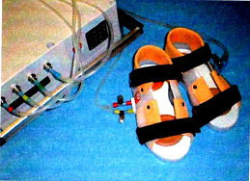
Противопоказаниями к применению имитатора являются риски кровотечения и тромбоэмболии, тяжелые вегетотропные расстройства ступни и серьезная ортопедическая патология.
Процедура раздражения подошв занимает до 6 ч дневного времени. Каждый час процедуры включает два 20-минутных занятия: медленная ходьба со скоростью 70 шагов в мин, затем быстрая ходьба при 150 ш/мин. Во время процедуры больной должен лежать с выпрямленными ногами. Ноги могут слегка нажимать на опору, чтобы ступни не вращались.

Рис. 4.1.

РАННЯЯ И ПОСЛЕДУЮЩАЯ ВЕРТИКАЛЬНАЯ ОРИЕНТАЦИЯ
Ранняя вертикальная ориентация больного планируется в несколько этапов. Уже в первые дни в отделении интенсивной терапии производится ежедневный уход – изголовье приподнято, а при кормлении тело больного приподнимают. Через несколько дней ноги опускают, а больного переводят в сидячее положение. Вертикальную ориентацию проводят постепенно при условии устойчивости гемодинамики больного и отсутствии противопоказаний: разрешается горизонтальное положение, сидение в кровати, сидение со свисающими ногами и стояние [22, 23].
Вскоре больного учат сидеть, стоять у кровати на обеих ногах и поочередно на паретической и здоровой ноге, ходить на месте, перемещаться по палате и коридору с помощью наставника, а по мере улучшения ходьбы – с помощью тренога или трости.
Больному важно выработать правильный стереотип ходьбы, что подразумевает сочетанное сгибание ног в бедренных, коленных и голеностопных суставах. Вышеописанные ранние передвижения и процедуры должны выполняться под присмотром наставника, который, сидя на скамейке, держит больного за бедро, растягивает его голень и сопровождает его во время прогулки, держа и приподнимая голень специальными вытягивателями. В тренировке используется подножный коврик. Для обучения тройному изгибу между шагами, которые должна совершать паретическая нога, помещают досочки высотой 5-15 см. Для свисающей паретической ступни используют резиновые вытягиватели, голеностопную или ортопедическую обувь и скобы. На последнем этапе пешие занятия тренируют поднимание и опускание по лестнице. Перед выходом на прогулку паретическая рука должна быть закреплена косыночной повязкой.
Ортостатический стол обеспечивает постепенную вертикальную ориентацию больного с обязательным наблюдением ЧСС, АД и ЭКГ.
Так, для интенсивной терапии на самом начальном этапе реабилитации используется стол-вертикализатор со встроенным роботизированным ортопедическим устройством «Эриго» (Рис. 4.2).
Вертикализатор «Эриго» объединяет возможности поступательной вертикальной ориентации под углом наклона в 0-80° и осуществляет циклическое динамическое нагружение нижних конечностей. «Эриго» допускает одновременные динамические передвижения путем физиологической нагрузки нижних конечностей больного под наклоном к максимально вертикальному положению.
Преимущества терапии на основе «Эриго»: одновременная вертикальная ориентация больного; передвижения и нагрузка ног; задействование сердечно-сосудистой и дыхательной систем; интенсивная афферентная стимуляция; повторение физических движений, уменьшающих мышечный спазм у некоторых больных; снижение риска вторичных осложнений, вызванных неподвижностью; улучшение вегетатики больного.
Физиологические противопоказания к «Эриго»-терапии: контрактуры ног, ограничивающие подвижность бедренных, коленных и голеностопных суставов; рыхлые переломы; тяжелый остеопороз; псевдоатроз и выраженная скелетно-мышечная дисплазия. Перед развитием навыков перемещения больному следует научиться стоять на обеих ногах с равномерным распределением веса. Наставник учит больного стоять сначала на здоровой, а затем на пораженной ноге. Следующим упражнением больной осваивает хождение на месте.
В настоящее время в лечебной ходьбе больных с гемипарезами на стадии острого и раннего инсульта используются различные виды оборудования, такие как беговые дорожки, оснащенные системами для частичной поддержки веса тела. Тренажеры делают возможным раннее начало разработки навыков ходьбы даже у тех больных, которые не могут стоять вертикально без посторонней помощи. Эти системы считаются наиболее эффективной технологией выхаживания больных с гемипарезами.
Сравнительные исследования показали, что беговые дорожки с помощью системы подпор обеспечивают гораздо лучшие результаты, чем обычная тренировка, когда больной поэтапно осваивает навыки хождения. Тренировка на беговой дорожке с подпорками под вес тела может быть показана больному, который все еще не может стоять из-за слабости туловища и полупаралича мышц ног. При перераспределении до 70 % веса тела в системе подпорок он начинает тренировку на беговой дорожке с очень низкой скоростью. Со временем доля перераспределяемого веса уменьшается до 0 %. В результате скорость ходьбы значительно увеличивается, шаговая биомеханика улучшается, а асимметрия шага едва растет [114].
В последние годы беговые дорожки дополняются робототехникой — ортезами, которые первоначально использовали для стимуляции модели пассивных движений ног по ступеням (Lokomat Basic); по мере продвижения двигательного восстановления растет активное соучастие больного в передвижениях. Комплекс Lokomat Basic (Рис. 4.3) состоит из роботизированного ортеза и системы весовых подпорок, встроенных с беговую дорожку. Управляемые компьютером моторчики Lokomat точно синхронизируются с ремнем беговой дорожки, устанавливая траекторию движения, которая завершит цикл модели физиологической походки. Наставник настраивает параметры ходьбы на удобном компьютерном интерфейсе.
Система динамических подпорок (подтяжек) предназначена для равномерной разгрузки веса тела для облегчения завершения физиологической походки и обеспечения оптимального сенсорной стимуляции. Параметры подпорок также настраиваемы под нужды больного для обеспечения удобной тренировки. Lokomat помогает больному с нарушенной походкой в выполнении движений на беговой дорожке. Оборудование сочетает функциональную терапию передвижений с оценкой состояния больного. Доступность визуализированной обратной связи повышает мотивацию больного. Встроенная система обратной связи отслеживает и отображает походку больного в реальном времени. Всю реабилитационную работу следует проводить до достижения наибольшего восстановительного эффекта и исключения увечья парализованных конечностей. Параллельно с активизацией и постепенной вертикальной ориентацией больного, активные движения добавляют сначала на здоровую ногу последовательно, а затем на паретическую (с посторонней помощью) в различных упражнениях (на сопротивление, статических, на расслабление) с различной степенью мышечного напряжения. Активные упражнения в основном повторяют пассивные и выполняются в легкой форме.
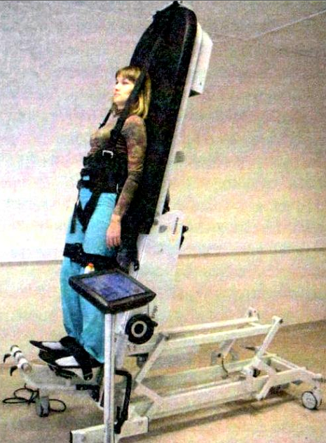
Рис. 4.2.
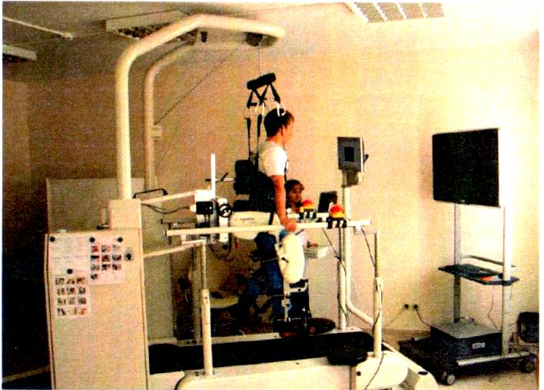
Рис. 4.3.

Тренировка включает упражнения для отработки важных двигательных навыков в силовых заданиях на точный захват, удержание и обращение с предметом. Для этого тренируют мелкие ручные двигательные функции на таких предметах, как кирпичи, пирамидки, крупные головоломки, пластилин и т. д. Для этих упражнений больной сидит в кровати или по возможности садится за стол (Рис. 4.4, 4.5).
Далее тренировка продолжается с подключением различных устройств, например, БОС на основе ЭМГ и роботизированной системы Armeo с набором реабилитационных игр (Рис. 4.6).
Armeo помогает гемипаретическим больным мобилизовывать функциональные возможности верхней конечности для разработки и совершенствования опорно-двигательных навыков и навыков хватки. Armeo вовлекает больного в 3-мерную имитацию повседневных ситуаций, благоприятных для замещения веса руки.
Отображение результатов работы пораженной руки в реальном времени существенно повышает мотивацию. Упражнения на Armeo, имитирующие повседневную деятельность, делают руку сильнее и функциональнее, а также предотвращают отрицательные последствия вызванной долгосрочной акинезии. Этот комплекс содержит широкое разнообразие эффективных и увлекательных упражнений в виде видеоигр нескольких уровней сложности, выбираемых с учетом возможностей больного.
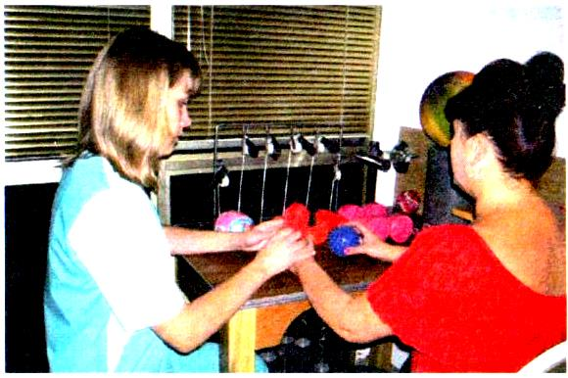
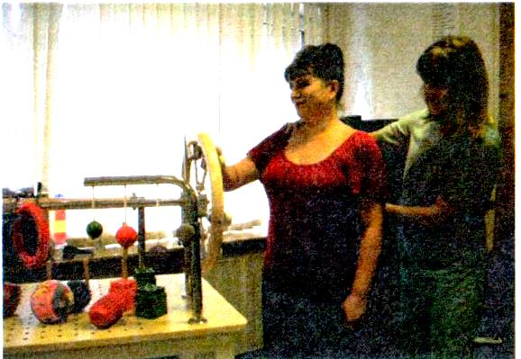
Рис. 4.4. Рис. 4.5.
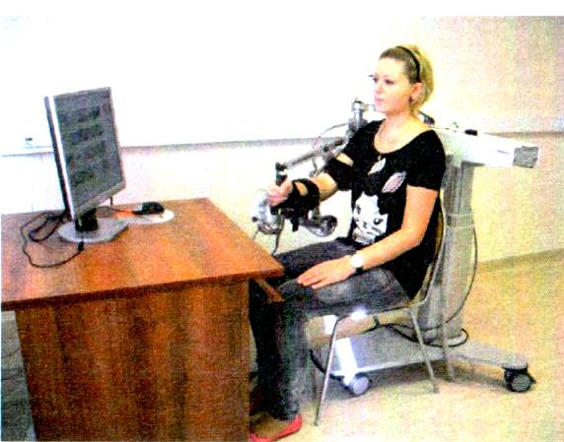
Сенсорная координатная ручка совершает даже слабый захват, что облегчает выполнение упражнений в начале реабилитационной терапии. Упражнения, сочетающие лежание на животе и спине, полезны в расширении диапазона доступных движений.
ПО Armeo осуществляет точную регистрацию движений руки, необходимую терапевту для оценки развития координации и терапии больного. Armeo легко приспосабливаем к потребностям любого больного, чтобы он мог тренироваться самостоятельно. Armeo Рис. 4.6.
ускоряет восстановление благодаря сочетанию поддержки руки высокочувствительным датчиком рукоятки и мотивации больного вовлечением его в привычную бытовую деятельность.
Дальнейшая программа реабилитации предусматривает расширение диапазона движений путем применения многочисленных методов и форм кинезотерапии. Неустойчивость стояния и ходьбы гемипаретических больных коренится в асимметрии вертикальной позы в результате перемещения центра давления (ЦД) к здоровой ноге [22]. Гемипарез искажает передвижение, создавая усиленную и компенсаторную по сути нагрузку на систему регуляции статичной и динамической позы. Согласно данным компьютеризированной стабилографии (КСГ), инсультники с гемипарезами демонстрируют неустойчивость вертикального равновесия, проявляющуюся увеличением площади и амплитуды перемещения ЦД и неустойчивости вертикальной позы (смещение ЦД к здоровой ноге) [24, 25]. Устойчивость может быть в равной степени компенсаторной реакцией опорно-двигательного аппарата на неустойчивость и результатом более серьезного повреждения системы регуляции позы [24, 25]. Оценка устойчивости позы и эффективности терапии осуществляется с использованием КСГ, т. е. регистрации проекции общего центра массы тела (ОЦМТ) на опорную плоскость центра тела и его колебаний во время стояния или выполнения больным диагностических обследований. Основными параметрами являются положение ЦД во фронтальной и сагиттальной плоскостях, площадь статокинезиограммы (СКГ), частотный спектр, скорость движения ЦД и плотность СКГ. Преимущество метода заключается в том, что испытательный комплекс допускает составную функциональную оценку многих систем тела (опорно-двигательной, нервной, вестибулярной, зрительной, проприоцептивной и других), обследование занимает относительно короткое время (от несколько секунд до минуты) и, за исключением специальных исследований, не требует подсоединения датчиков, а записанные данные весьма чувствительны и обладают диагностической и прогностической ценностью.
Исследователи Центра патологии речи и нейрореабилитации (ЦПРН) используют тест Ромберга для обследования на компьютерной системе «МБН Биомеханика» (научно-медицинская фирма МБН, Россия) (Рис. 4.7, 4.8). Эти исследования планируются до, во время и после курса терапии. Следующие изменения стабилометрических показателей считаются положительными: смещение фронтальной и сагиттальной проекций к нормальному положению, снижение скорости движения ЦД, уменьшение площади СКГ, уменьшение высокочастотного спектра. Компьютерная стабилометрия также необходима для определения длительности курса ношения лечебного костюма (ЛК), пересмотра предписаний ЛФК и выбора ортопедических средств.
Этим объясняется важность упражнений для обеспечения функции равновесия и устойчивости вертикальной позы путем опробования различных видов лечения ходьбы (по подножному коврику, грубой поверхности, с закрытыми глазами и т. д.) и равновесия, таких как тренировка шага и специальная восстановительная аэробика. В лечении равновесия используются тренажеры с наборами игр для восстановления БОС-устойчивости. Больного просят ступить на платформу и принять удобную вертикальную позу. Затем ему сообщают, что экранный курсор будет указывать координаты ЦД его тела на поверхности платформы. В ходе учебной игры больному нужно смещать его ЦД в различных направлениях. По результатам исследований, включение этого метода в программу физической реабилитации улучшает функцию устойчивости. Это также благоприятно для уменьшения полупаралича ног, улучшения глубокой чувствительности, пространственной ориентации и психических функций (внимания и ума) и нормализации эмоционально-волевых способностей больных. Обучение с БОС на основе СКГ снижает асимметрию шагов и делает походку быстрее и естественнее [12, 28]. Примеры стабилометрического обследования показаны на Рис. 4.9 и 4.10.
Одним из факторов, препятствующих восстановлению движений и навыков самообслуживания, являются пищевые расстройства, иногда в первые месяцы инсульта. Они являются артропатией суставов паретических конечностей и плечекистевого синдрома, обычно в результате подвывиха плечевого сустава. Артропатии могут завершаться появлением контрактур, которые, из-за резкой боли в суставе значительно ограничивают пассивные и активные движения. Плечекистевой синдром является наиболее распространенным проявлением через 4-5 недель после приступа. Происхождение этого синдрома может быть связано либо с пищевыми нарушениями (артропатия) либо с гуморальным выпадением головы из суставной сумки, что происходит под давлением веса паретической руки и вследствие мышечного паралича.
Боль в плече может начаться уже в первые дни инсульта. Она особенно сильна при вращении и отведении травмированной руки. Рентгеновские снимки и клинические испытания этих больных обычно позволяют обнаружить выпадение головы из суставной щели даже спустя месяцы и годы после инсульта [12, 14].

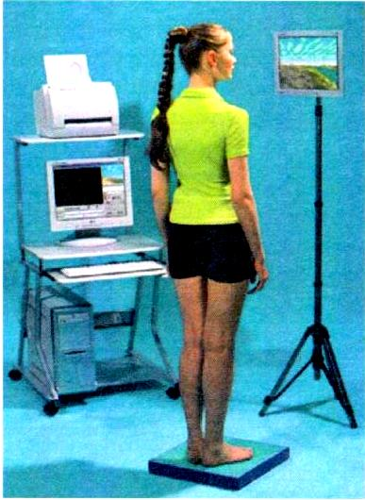
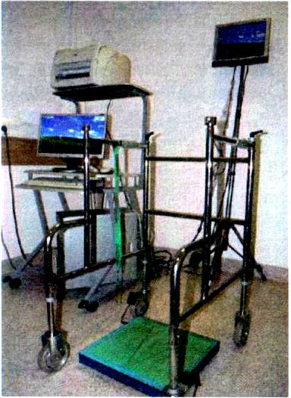
Рис. 4.7. Рис. 4.8.

Некоторые из инсультников с жалобами на больное плечо имеют другие клинические проявления, связанные с синдромом рефлекторной симпатической дистрофии («плечеручной» синдром). Лечение артропатий зачастую малоэффективно и поэтому необходимо принимать меры для предотвращения их развития. Прежде всего, это правильное расположение конечностей при остром инсульте и при любых признаках пищевых изменений: проведение обезболивающих электропроцедур; рефлексотерапия; лекарственный электрофорез; использование методов, благоприятных для совместного питания, например, парафино- или озокеритотерапии, вакуумного массажа и т. д. Лечение сочетается с ЛФК и массажем. Те же упражнения для руки продолжают на продвинутом этапе реабилитации, когда контрактура и повышенный мышечный тонус (поза Вернике-Манна) редки. В этом случае рука плавно перемещается от туловища в горизонтальное положение, а наставник выполняет предписанные упражнения с фиксацией плеча в суставной полости. На каждом этапе функциональной реабилитации для ускорения восстановления движений и достижения устойчивости используются различные виды ортезотерапии. Косынка и другие повязки и плечевые подпорки используются в случае подвывиха гуморальной головки. Манжеты применяются для облегчения спазма, различные виды подножек – для удерживания ступней и голеностопного сустава, а функциональные ортезы – для удерживания коленно-локтевых суставов.
Для облегчения произвольного мышечного сокращения, усиления и поддержания диапазона суставных движений и сокращения спастичности применяется нервно-мышечная электростимуляция. Обычно раздражают антагонистов спастичных мышц. Эффект электростимуляционной тренировки происходит от прямой активации крупных двигательных нейронов, а также от облегчающего эффекта кожных афферентов на эти нейроны. Эффект электростимуляционной тренировки сравним лишь с эффектом высокомощных произвольных сокращений. Однако, в отличие от активных упражнений, непосредственно действующих на сердечно-сосудистую и дыхательную системы, нервно-
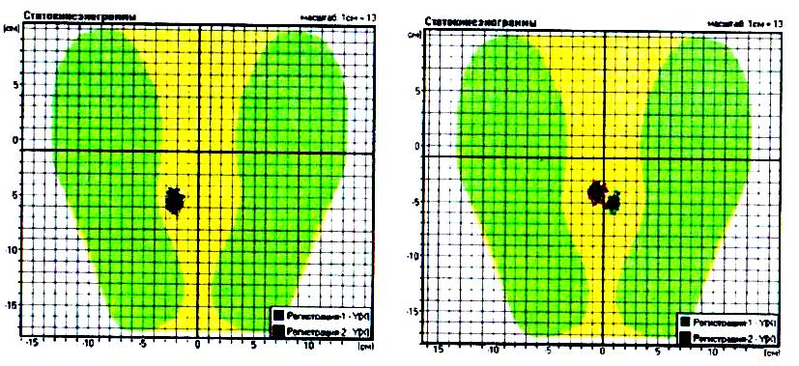
мышечная электростимуляция оказывает минимальный активационный эффект на эти системы, и то местный. Помимо нервно-мышечного воздействия, электростимуляция благоприятствует кровоснабжению сокращенных мышц вследствие усиления метаболических и регенеративных процессов. Электростимуляционные электроды прикрепляют к мышцам с учетом местоположения «двигательных точек», которые являются областями наименьшего порога возбуждения. Эти электроды следует размещать перпендикулярно направлению мышечного волокна на окончаниях двигательных нервов, не имеющих толстых мышечных оболочек. Обычно раздражают антагонистов спастических мышц, т. е. разгибателей руки и сгибателей ноги. В рамках реабилитации ЭМС повышает произвольную активность в раздраженных мышцах, повышает их силу и подавляет тонус спастичных антагонистов.
Рис. 4.9. Рис. 4.10.

Последние десятилетия стали свидетелями интенсивной работы по программам космических исследований. Внедрение медициной конверсионных технологий открыло новые возможности для реабилитации. Термин космической медицины «нарушенная поддерживающая афферентация» подразумевает широкий спектр физиологического воздействия микрогравитационной среды [8].
По результатам многолетних экспериментов в Институте медико-биологических проблем (ИМБП), главным стимулом для множества отрицательных последствий микрогравитации, включая ухудшение мышечного состояния, нарушения функционирования центральных координационных механизмов, ортостатическую недостаточность и изменения кардиореспираторных параметров, является исчезновение или резкое сокращение поддерживающей афферентации, что автоматически приводит к отключению или резкому снижению тонической деятельности и последующими вторичными физиологическими и структурными изменениями в различных системах организма (Григорьев А.И. и др., 2004). На основе этого вывода исследователи ИМБП провели всеобъемлющее экспериментальное изучение проверки возможности предотвращения микрогравитационных расстройств путем прямого влияния на тонусные механизмы (Попов Д.В., Саенко И.В., 2003, Миллер Т., Саенко И.В., 2005; Козловская И.Б., Саенко И.В., 2007). С этой целью были разработаны, испытаны и внедрены в космическую программу следующие технологии и оборудование: костюм осевой нагрузки и низкочастотный костюмообразный стимулятор мышечного тонуса для непрерывного ношения. Испытание костюмов в ходе наземных модельных экспериментов и космических полетов свидетельствовало об их высокой эффективности в качестве средства против мышечно-структурных и функциональных расстройств и изменений в системах, отвечающих за контроль движений при микрогравитации. Учитывая сходство сенсорно-двигательных функциональных расстройств в результате воздействия микрогравитации и патологии, исследователи ИМБП в сотрудничестве с рядом клинических учреждений приступили к осуществлению обширной программы пропаганды методов и средств, разработанных с целью противодействия преднамеренному гипокинетическому синдрому у космических экипажей в практике реабилитации больных с тяжелыми двигательными последствиями перинатальной энцефалопатии, ВЧД, ишемическим инсультом, черепно-мозговой травмой (ЧМТ) и позвоночной патологией, сердечно-сосудистыми и другими заболеваниями.
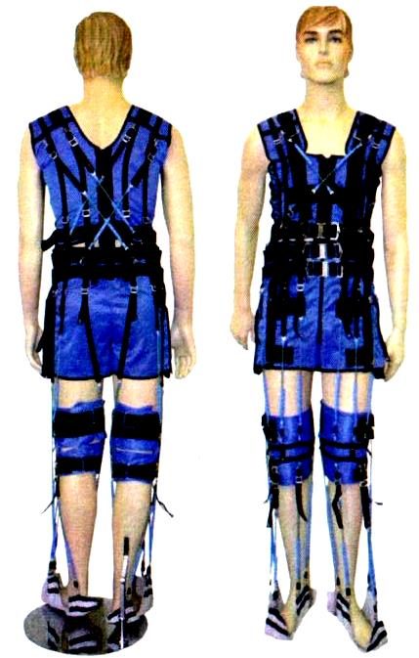
Технологии космической медицины, приспособленные в клинической среде, доказали высокую эффективность в устранении сенсорно-мышечных расстройств, более быстром восстановлении здоровья и двигательной деятельности, обеспечив дополнительные методы улучшения способностей к общению и самостоятельности и качества жизни хроников, до сих пор считавшихся безнадежными (Черникова Л.А., Саенко И.В., 2010; Суслина З.А., Саенко И.В., 2010).
Идея нагрузки опорно-двигательного аппарата космонавта воплотилась в тренировочно-нагрузочном костюме (ТНК), оказывающим постоянную нагрузку на скелет, ножные мышцы и туловище, а также в методе динамической проприоцептивной компенсации с использованием терапевтического варианта ТНК (ЛК) [2, 3, 4] (Рис. 4.11).

Рис. 4.11.
Основная часть ЛК — элементы упругого растяжения (ЭУР), создающие осевое «сжатие» и воспроизводящие топографию крупных мышц туловища и нижних конечностей. Физиоинструктор натягивает ЭУР для оптимальной нагрузки опорно-двигательного аппарата больного.
Натяжение ЭУР обеспечивает правильное положение ног, реагирующих на приложенную силу мышечным сопротивлением или стимулирует пассивное вовлечение в запущенную ЛК физиологическую синергию, способствующую нормализации шаговых движений.
Инструктор определяет значение нагрузки, которое уравновесит позу и тонус паретической и здоровой ног. ЭУР на жилете поддерживают плечи и туловище в правильном положении. Поэтому костюм существенно снижает асимметрию позы.
Первые 1-2 занятия посвящены оптимальной настройке натяжения ЭУР под конкретного больного.
Выбор ЭУР зависит от характеристик больного (рост, объем, диагноз) и метода прикрепления амортизаторов к опорам.
Количество занятий в ЛК при больничном лечении может колебаться от 10 до 15. Длительность занятия постепенно увеличивается с 20 мин до 1,5 ч с 2-3 перерывами на 5-7 минут отдыха. Больной постоянно передвигается в костюме самостоятельно или при необходимости с посторонней помощью, делает упражнения, где обычная походка, изменяемая добавлением шага, перекрестным шагом, полуприседанием и т. д., идет вниз по наклонной, вверх и вниз по ступеням. Инструктор следит за осанкой больного, положением головы, ступенчатостью, совершает ли больной возвратно-поступательные движения ладонями, связанные с ходьбой, и исправляет положение ступней.
Эти процедуры должны планироваться для больных в удовлетворительном состоянии и стремящихся к прохождению курса костюмолечения. Программа терапии рассчитывается индивидуально с учетом фактической функциональной мобильности. До, во время и после процедуры замеряют АД и ЧСС. Тренировка в ЛК значительно повышает эффективность реабилитации больных с двигательными расстройствами, способствует более полному восстановлению утраченных функций и повышению качества жизни. Ношение ЛК инсультниками нормализует сложные двигательные действия путем нормализации проприоцепции [5, 6, 7, 9, 16, 18, 30].
Итак, суть применения антигравитационного или костюма осевой нагрузки состоит в массивной искусственной стимуляции афферентных проприоцептивных систем поддержания позы и движения, в то время как афферентация весовой нагрузки инициирует позотонические реакции, делает позные и фазовые мышцы более активными участниками передвижения и предусматривает выработку новых стереотипных движений.
Помимо ЛФК, тренажеры используются для укрепления выносливости больного к физической работе и восстановления сердечно-сосудистой и дыхательной систем. Интенсивность труда, количество повторений и длительность учебных занятий колеблются в зависимости от больного.
Механотерапия на специальных устройствах, в основном по образцу маятника, уменьшает тяжесть артропатии и увеличивает диапазон движений суставов. Противопоказания тренировочному лечению в период острого инсульта:
- гипертермия;
- ишемия на ЭКГ;
- недостаточность кровообращения;
- тяжелый стеноз аорты;
- острая системная болезнь;
- непроизвольная желудочковая или предсердная аритмия, непроизвольная синусовая тахикардия свыше 120 уд/мин.;
- атриовентрикулярная блокада 3-го класса без электрокардиостимулятора;
- тромбоэмболия;
- острый тромбофлебит;
- некомпенсированный сахарный диабет;
- дефекты опорно-двигательного аппарата, затрудняющие физкультуру.
Факторы риска, связанные с назначением ЛФК больным после острого инсульта:
- гипер-/гипотоническая реакция на процедуры реабилитации, способная повлиять на мозговое или сердечное кровообращение;
- одышка;
- повышенное психомоторное возбуждение;
- заторможенность;
- увеличение болезненности позвоночника и суставов у престарелых больных на фоне возрастных изменений опорно-двигательного аппарата.
Для ускорения стабилизации двигательных реакции больных некоторые элементы программы реабилитационных тренировок должны использоваться не реже 2 раз в день.
После лечения острого инсульта в отделении реабилитации, палатах ранней реабилитации и неврологическом отделении больных с расстройством двигательных и голосовых функций отправляют на дальнейшее лечение в реабилитационное отделение больницы, поликлинику или специализированные реабилитационные центры. Цели этого этапа – психологическая, двигательная и общественная реабилитация больного, а также цели, указанные в программе реабилитации, с учетом существующих отклонений и расстройств. К этому времени (3 месяца после инсульта) больной по существу растрачивает резервные механизмы восстановления самопроизвольных движений. Однако, некий потенциал все еще может присутствовать.
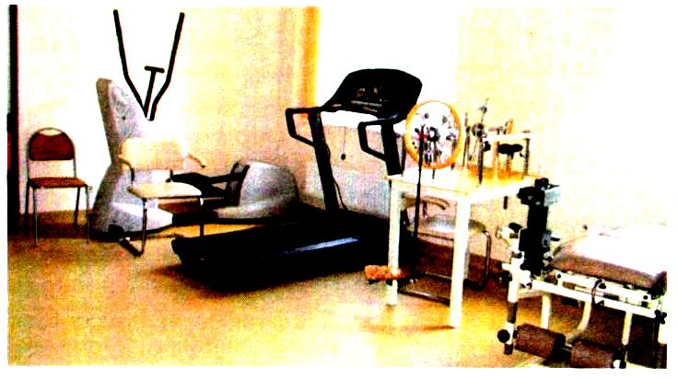

Рис. 4.12.

РАННИЙ И ПРОДВИНУТЫЙ ПЕРИОДЫ (ПРИМЕРНО ЧЕРЕЗ ГОД ПОСЛЕ ИНСУЛЬТА ИЛИ ЧМТ)
Программа реабилитации направлена на пробуждение приспособительных и компенсаторных механизмов и повышение волевой деятельности больного.
Для совершенствования восполнимых навыков и способностей в этот период применяются те же процедуры, что и на раннем этапе реабилитации.
Утверждается, что к этому этапу часть больных уже получает устойчивую неврологическую патологию и поэтому усилия специалистов НР направлены на приспосабливание больного к обстоятельствам.
Это не так. Наш опыт показывает, что выполнение упражнений с интенсивной физнагрузкой и применением различных форм и методов кинезотерапии укрепляет подвижность на 2-м и 3-м этапах восстановления и что физическая НР по-прежнему занимает значительное место.
ЦПРН использует шкалу, предложенную В. Я. Пороховой [10, 11], которая распределяет основные двигательные расстройства по следующим 5 уровням:
Уровень 5 — паралич, пассивное состояние, неспособность подняться и передвигаться без посторонней помощи, непослушная поврежденная рука, преобладающие контрактуры спастичных мышц (за исключением сразу после приступа), возможная скованность суставов.
Уровень 4 — глубокий полупаралич, передвижение по комнате с трудом и опорой, отведенная рука согнута и пронирована, вытянутая нога описывает окружность при вставании (типичная гемиплегическая походка), слабопослушная рука, попытки произвольных движений порождают и усиливают связанные движения и контрактуры.
Уровень 3 — полупаралич; спастическая и частично гемиплегическая походка; вставание с опорой на полусогнутую и слегка отведенную руку и ногу, описывающую маленький полукруг; отсутствие опоры при вставании; отсутствие типичной гемиплегической осанки в постели и не очень заметно в стоячем положении, хотя становится очевиднее при ходьбе и волнении; одиночные мягкие мышечные контрактуры; ручные манипуляции грубоваты, отрывисты при задействовании всей руки; попытки произвольных движений вызывают патологическую синкинезию, особенно очевидную в руке и пальцах.
Уровень 2 – остаточный полупаралич; гемипаретическая походка; самостоятельная ходьба; частое торможение; отсутствие гемиплегической осанки; руку можно опускать при ходьбе; нога слегка отведена из-за медленного и неполного изгиба коленного сустава; успешный произвольный контроль отдельной патологической синкинезии; ручные манипуляции выполняются частично с участием пальцев, хотя с трудом и не всегда успешно.
Уровень 1 – легкий остаточный полупаралич: нет заметных нарушений походки; в ходе последующего врачебного наблюдения и осмотра остаточный полупаралич проявляется медлительностью и неуклюжестью некоторых движений, замедленными связанными движениями рук, слегка натужными позами и непроизвольными движениями рук, ног и пальцев, слегка замедленным сгибанием спинки и подошвы ступней, трудностями выполнения точных движений ладоней и особенно пальцев, неправильной общей длительной координацией, неуклюжестью при быстрой ходьбе, поворотах, прыжках, танцах и т. д.
Предлагаемая шкала обычно наблюдаемых двигательных расстройств существенно облегчает их оценку и обнаружение, а также рассмотрение улучшений, которые могут быть результатом длительного применения различных методов физической реабилитации, особенно коррекционного обучения.
Существует несколько международных шкал мышечного тонуса и силы:

Шкала мышечной силы по 6 пунктам (Л. Макпик, 19%; М. Вайс, 1986)

Б Бал-лы | Мышечная сила | % от  силы | Тяжесть полупаралича
5 | Полная АмД против естественной силы тяжести и максимального внешнего сопротивления | 100 | Нет
4 | АмД против естественной силы тяжести и небольшого сопротивления | 75 | Легкий
3 | АмД против естественной силы тяжести | 50 | Умеренный
2 | АмД во время физических упражнений | 25 | Отчетливый
1 | Ощущение напряжения при попытке активного движения | 10 | Острый
0 | Без признаков напряжения при попытке активного движения | 0 | Паралич
Модифицированная шкала спастичности Эшворта (Р. Боханнон, В. Смит, 1987; Г. Уэйд, 1992)
Баллы | Мышечный тонус
0 | Без повышения тонуса
- Небольшое повышение мышечного тонуса в виде отпускающего или минимального сопротивления в конце АмД, когда пораженную часть(-и) двигают при сгибании или растяжении
2 | Небольшое повышение мышечного тонуса в виде отпускающего и затем минимального сопротивления в течение оставшейся части (менее половины) АмД (75 % пассивных движений)
3 | Более заметное повышение мышечного тонуса в большей части АмД, но пораженная часть(-и) легко двигается (50 % пассивных движений)
4 | Значительное повышение мышечного тонуса, пассивное движение затруднено (менее 50 % пассивных движений)
5 | Пораженная часть(-и) не сгибается или растягивается (нет пассивных движений)

Баллы по Индексу Бартела (Д. Бартел, Ф. Махоуни, 1965; К. Грейнджер и др., 1979)
Инструкция: Записи могут заноситься в форму больным или сиделкой. Максимальная оценка в 100 баллов соответствует полной бытовой самостоятельности.
Деятельность | Уровень зависимости | Баллы
 |  | до | после
Кормление | Не нуждается в помощи, может использовать скатерти | 10 | 10
 | Нуждается в некоторой помощи | 5 | 5
 | Неспособен, полностью зависим | 0 | 0
Купание | Не нуждается в помощи | 5 | 5
 | Нуждается в некоторой помощи | 0 | 0
Личная гигиена | Самостоятельное умывание/причесывание/чистка зубов/бритье | 5 | 5
 | Нуждается в помощи | 0 | 0
Одевание | Самостоятелен | 10 | 10
 | Нуждается в некоторой помощи | 5 | 5
 | Зависим | 0 | 0
Опорожнение | Контролирует | 10 | 10
 | Случайное | 5 | 5
 | Недержание (или нуждается в клизмах) | 0 | 0
Мочевой пузырь | Контролирует | 10 | 10
 | Случайное мочеиспускание | 5 | 5
 | Недержание или с катетером, зависимость | 0 | 0
Использование туалета | Самостоятелен | 10 | 10
 | Нуждается в некоторой помощи | 5 | 5
 | (сохранение равновесия, нажатие выключателя и т. д.)
 | Зависим | 0 | 0
Переезды | Самостоятелен | 15 | 15
(от кровати к стулу | Небольшая помощь (устная и физическая) | 10 | 10
и назад) | Значительная помощь (1-2 человека, физическая), может сидеть | 5 | 5
 | Неспособен, нет равновесия при сидении | 0 | 0
Подвижность | Самостоятелен, >45 м | 15 | 15
(по ровной | Прогулка с помощью 1 человека, >45 м | 10 | 10
поверхности) | Независим от инвалидной коляски, >45 м | 5 | 5
 | Неподвижен или <45 м | 0 | 0
Лестница | Самостоятелен | 10 | 10
 | Нужна помощь (устная, физическая, поддержка) | 5 | 5
 | Неспособен | 0 | 0
Итого баллов

Цели ЛФК: тренировка сердечно-сосудистой и дыхательной систем, стимуляция пищеварения и других функций, задействование эмоций и позитивное воздействие на нейропсихологическое состояние больного.
Конкретные цели определяются, исходя из модели восстановления мозга и сосудов, клинического синдрома и характера функционального дефекта.
В основе ЛФК – корректирующее обучение, состоящее из нескольких спецупражнений различного типа и направленности.
Упражнения условно делятся на 2 группы. Одна группа – это упражнения, повышающие мышечную силу и уменьшающие (нормализующие) мышечный тонус, улучшающие подвижность суставов и готовность к ступенчатому мышечному напряжению и расслаблению, притивоатаксические и восстанавливающие координацию движений, противокорреляционные и противосинкинетические. Другая группа состоит из упражнений, направленных на восстановление повседневных двигательных навыков, таких как ходьба, одевание, питание, звонки и другие, а также упражнений, активирующих афферентацию и стимулирующих пассивные движения.
Это деление очень условно, так как в ходе лечения упражнения выполняются в различных сочетаниях и пропорциях. ЛФК переплетается с упражнениями на общее улучшение здоровья, развитие и дыхание.
Для достижения этих целей используются следующие методы ЛФК:
- лечебная гимнастика, утренние упражнения и
- упражнения, выполняемые больным самостоятельно в дневное время по индивидуальному графику.
Программа ЛФК включает методы позиционного лечения, активные движения здоровыми конечностями, пассивные, ассистированные и активные движения паретическими конечностями, дыхательные упражнения, расслабление, спецупражнения на восстановление координации движений, обучение ходьбе и умениям, необходимым для повседневной жизни.
Позиционное лечение планируется 2-3 раза в день по 45 мин сразу после проведения ЛФК. Для фиксации верхних и нижних конечностей используются специальные шины, мягкие валики и песчаные пакеты. Нарушенная анатомическая связь головы, плеча и суставной впадины плеча требует использования косыночной повязки при вставании и сидении. Нарушение движений лодыжки неровным мышечным напряжением компенсируется ношением ортопедической обуви, т.е. туфли с высоким задником и жесткими внутренними и внешними сводами.
ЛФК выполняется ежедневно за 1-2 занятия по 40-45 мин. В первые 7-10 дней в больнице проводятся лежачие, сидячие или стоячие упражнения как индивидуально, так и в группе. Впоследствии, на 2-й и 3-й неделях индивидуальные упражнения сочетают с групповыми тренировками. Больных учат наилучшему использованию приобретенных движений, они практикуют компенсаторные движения, восстанавливают мелкую моторику рук, осваивают навыки ходьбы и самопомощи. В результате снижения патологического мышечного тонуса можно увеличить амплитуду и скорость движений. Отсутствие необходимости в ослаблении пассивных движений значительно снижает их долю. В программу физподготовки также включены цели социальной и психологической адаптации.
Ритмичная музыка на групповых занятиях должна вызывать взаимоиндукцию больных.
Часто наблюдаемые сочетанные пирамидные и экстрапирамидные поражения (очаги в глубоких мозговых участках, например внутренняя капсула, подкорковые опухоли с белым веществом в основе), а также пирамидные и мозжечковые расстройства (стволовые очаги) зависят от тяжести мозговой травмы и участия смежных мозговых опухолей. Этот факт учитывается при планировании гимнастики.
Наиболее тяжел вестибуломозжечковый синдром. Программа обучения касается главным образом возобновления вестибулярных и координационных функций. Такие баллистическые упражнения, как швыряние, толкание различных предметов и имитация этих действий тренируют точность и наращивают свободу суставов и мышечную силу. Также существуют упражнения на полировку, безафферентные, пошаговые на коврике и глазодвигательные, практикующие перешагивание порога, подъем и спуск по лестнице и независимость от опор.
На этом этапе реабилитации неврологических больных наилучший результат дает сочетание ЛФК и массажа. Часть тела для массажа выбирается с учетом типа неврологического синдрома.
Классический массаж паретической конечности предписывается больным со спастичным гемипарезом. Из-за гипертонуса с его склонностью к неравномерному повышению в различных мышцах пораженной стороны массаж спазмированных мышц должен быть гладким и разноплановым. Мягкие и нежные движения ладоней являются поверхностными по образцу непрерывного плоскостного и объемлющего поглаживания, а мышцы-антагонисты массируют сильнее. При хорошей переносимости добавляют легкое поперечное пощипывающее разминание сначала для растянутых маловесных мышц и затем спазмированных. Пассивные движения при массаже обязательны. Отсутствие повышения мышечного тонуса и синкенезии говорит о правильном проведении массажа.
Для стимуляции питания ног и рук соответственно массируют поясничный (S1-L2) и шейно-грудной (С1-ТН12) отделы.
Длительность процедуры массажа паретической конечности — 7-10 мин в начале и 25-30 мин далее за 20-25 процедур.
Ослабленный гемипарез также лечится массажем паретических конечностей и отделов позвоночника. Это требуется для улучшения питания кожи путем активизации периферического и общего лимфо- и кровотока, нормализации мышечного тонуса, усиления сократительной функции и профилактики атрофии. Используются непрерывные и прерывистые объемлющие поглаживания, трение, легкое продольное и поперечное разминание, а также дополнительные методы прерывистого разминания вроде пощипывания и надавливания. Непрерывная вибрация оказывает стимулирующее воздействие на мышечный тонус, возбуждая массовый проприоцептивный поток в ЦНС. Одна процедура занимает 12-15 мин, а курс состоит из 20-25 процедур.
Экстрапирамидная оцепенелость также лечится массажем конечностей и воротниковой зоны. Массаж воротниковой зоны, рук и кожи черепа делается больным с синдромом повреждения вертебробазилярных сосудов. Одна процедура занимает 12-15 мин, а курс состоит из 15 процедур.
ЛФК сменяется робото- и механотерапией на тренажерах Lokomat и Armeo, тренировкой на беговой дорожке, ЭМС, динамической проприокоррекцией (в ЛК), весовой стимуляцией (на Korvit) и другими вышеописанными способами.
Инсультники получают пользу от водных упражнений и плавания, поскольку сопротивление воды не допускает резких движений. Все движения становятся гладкими, управляемыми и изящными, а тренер следит за отклонениями при выполнении упражнений и при необходимости вмешивается. Кроме того, теплая вода (35-37 °С) благоприятна для организма, снижая мышечный тонус и силу контрактур, улучшая питание тканей и усиливая кровообращение. Водные процедуры устраивают в мини-группе или 1 больному (Рис. 4.13, 4.14). Упражнения выполняют на разных глубинах, т. е. по талию и плечи. Активные и пассивные упражнения выполняются с легкостью и донагрузкой (водные гантели и перчатки и т. д.), манипуляцией с предметами и вспомогательными средствами (палка, различные шары, ласты и др.), упражнениями на мышечное расслабление и использованием водных механических тренажеров.
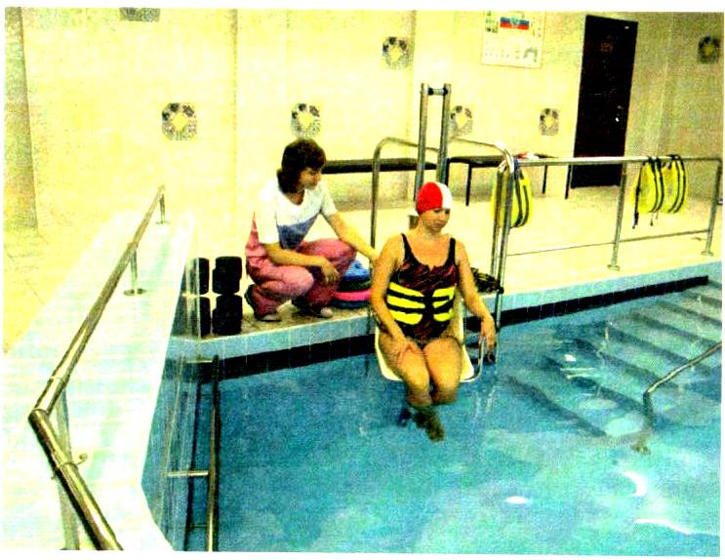
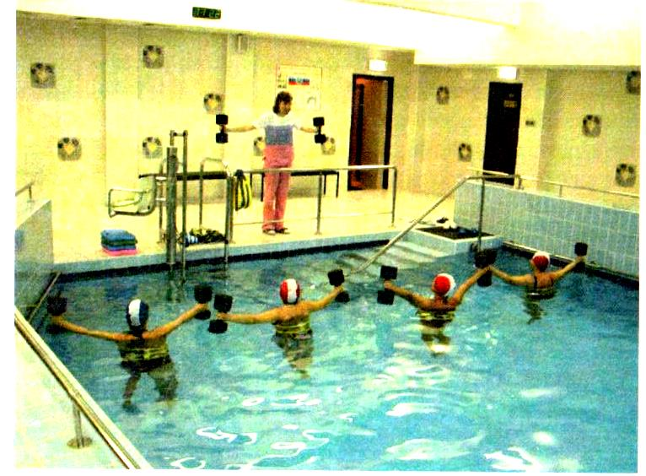
Рис. 4.13. Рис. 4.14.

КОНЕЧНЫЙ ПЕРИОД
Клиническая практика показывает, что, хотя и медленно, восстановление сложной двигательной деятельности (бытовых и трудовых навыков), устойчивости и речи продолжается и в конечный период.
Главные цели на данном этапе реабилитации заключаются в совершенствовании положительных двигательных сдвигов, достигнутых в больничном и реабилитационном центре в ходе лечения заболеваний мозговых сосудов, преодолении последствия инсульта (полупаралич, паралич) и предупреждении рецидивов. Это дальнейшая психологическая и физическая реабилитация и экологическая перенастройка, включающая развитие бытовых, профессиональных и общественных навыков.
Цели гимнастики на этом этапе:
- Повышение общего тонуса;
- Предотвращение мышечных сокращений и поддержание нормальной подвижности суставов;
- Восстановление амплитуды, силы и качества движений;
- Снижение оцепенелости мышц и сочетанных движений;
- Восстановление правильной сочетанной активности слабых и неповрежденных мышц;
- Восстановление правильного носительства и нормального двигательного стереотипа;
- Выработка жизненных и профессиональных навыков.
Очень часто ЛФК сочетает общетонические упражнения со следующими спецупражнениями [10]:
- пассивные движения суставами пораженной конечности с помощью наставника и оказание самопомощи здоровой рукой;
- активные движения суставами пораженной конечности при помощи наставника и оказание самопомощи здоровой рукой;
- активные упрощенные упражнения на ровной поверхности с исключением массы и трения конечности (скользкая поверхность, тележка на роликах, бассейн и т. д.);
- простейшие активные упражнения для пораженной и здоровой конечностей и туловища;
- тренировка неравномерных движений отдельными суставами пораженной конечности;
- укрепление сочетанных и противосочетанных движений; дальнейшее совершенствование походки;
- упражнения с гимнастическими предметами и используемые для выработки важных бытовых и профессиональных навыков.
Каждое занятие должно чередовать спецупражнения для пораженных конечностей и общего тонуса. Это необходимо для совершенствования координации и выравнивания мышечного тонуса. Гимнастика имеет и повторяющееся действие – регулярное вовлечение здоровых конечностей и туловища в тренировку может ускорить «переобучение» всего нервно-мышечного аппарата. Занятие должно начинаться с проработки здоровых мышечных групп.
Нагрузку следует повышать постепенно. Допустимый уровень нагрузки определяется значениями ЧСС и АД:
ЧСС, = ЧСС + 0,5 x (ЧСС, h-ЧСС,).
Упражнения можно выбирать и составлять для подготовки тонизирующей, пищевой, функциональной компенсации и нормализации.
Одним из последствий инсульта является нарушение выправки – двигательной привычки на основе рефлексов и осанки, а также поддержания тела, туловища, таза и конечности в привычном для больного положении.
Инсульт нарушает биомеханику опорно-двигательного аппарата, т. е. весовая нагрузка преимущественно на правую или левую (здоровую) ногу уменьшает проецируемую длину тела и отклоняет ось таза к менее нагруженной поврежденной ноге. Тяжелее нагруженная нога приобретает удлиненное положение из-за перешагивания на всю подошву. Недогруженная нога, напротив, становится немного согнутой и касается пола передней частью подошвы. Боковой уклон таза ведет к боковым изгибам задней колонны, т. е. к поясничному изгибу позвоночника к ослабленной конечности и компенсаторному грудному изгибу позвоночника в противоположную сторону. Центр тяжести совершает боковой сдвиг и вместо проецирования между ногами приближается к очертанию перегруженной ступни или переступает свой край.
С учетом вышеизложенного гимнастика должна включать упражнения по исправлению точки опоры путем образования тонуса и силы мышц шеи, спины, желудка и конечностей, укреплению осознания пространственного расположения правильно поставленного тела и выработке привычки сохранения правильной точки опоры и правильной позы при выполнении различных видов мышечной деятельности.
Наряду с ЛФК используются методы роботизированной механотерапии (на Lokomat, Armeo), электростимуляции, беговой дорожки, динамической проприокоррекции (в ТK), оздоровительного плавания и другие.

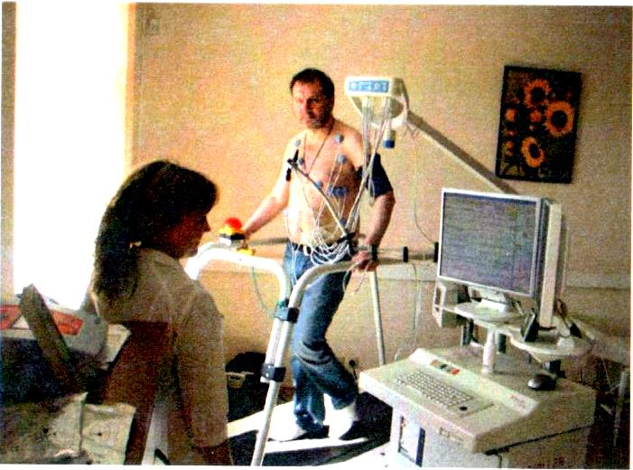

Рис. 4.15.

За последние 6 лет отделение физиотерапии и массажа провело лечение 4720 больных, где 4545 (96,3 %) больных были поражены опорно-двигательной дисфункцией различной степени тяжести. Например, глубокий и выраженный гемипарез наблюдался у 1754 (38,6 %), умеренный парез у 464 (10,2 %), а мелкие двигательные расстройства – у 2327 (51,2 %) больных.
Для оценки результатов восстановления двигательных функций Т. Д. Демиденко предложила таблицу клинических результатов и общественных последствий [10].

Таблица 4.1. Клинические результаты и общественные последствия [10].
Исход
Существенное восстановление  (полное функциональное восстановление или полное восстановление  общественно-бытовой деятельности; второстепенный остаточный парез) | 4,2 %
Явное улучшение  (перевод в более здоровую группу, полное восстановление навыков  самообслуживания) | 56,9 %
Улучшение  (парез и повседневная общественно-бытовая жизнь, +1 балл) | 29,6 %
Умеренное улучшение  (позитивная динамика по некоторым двигательным функциям) | 6,9 %
Без улучшений  (нет динамики) | 2,4 %

Ниже приведены результаты использования нами профилактического нагрузочного костюма в реабилитации больных с инсультом и ЧМТ.
Значительные успехи космических программ и внедрение конверсионных технологий в здравоохранение в последние десятилетия открыли новые возможности для медицинской реабилитации.
Термин «расстройство афферрентации весовой нагрузки» был придуман космической медициной. Он охватывает целый ряд телесных воздействий микрогравитационной среды. Идея напрягать опорно-двигательный аппарат космонавта с помощью костюма, оказывающего постоянную нагрузку на скелет, ножные мышцы и туловище (профилактический нагрузочный костюм, ПНК) развилась в метод динамического проприоцептивного исправления для применения в реабилитационных клиниках (ЛК).
ЛК значительно повышает эффективность восстановления двигательных расстройств, восстановление утраченных функций и качество жизни инсультника. ЛК также способствует нормализации сложных передвижений благодаря нормализации проприоцептивного ввода.
Понятие применения антигравитационного или костюма осевой нагрузки состоит в массивной искусственной стимуляции афферентных проприоцептивных систем поддержания позы и движения, в то время как афферентация весовой нагрузки инициирует позотонические реакции, делает позные и фазовые мышцы более активными участниками передвижения и предусматривает выработку новых стереотипных движений. Тренировка в ЛК ведется параллельно со стандартными процедурами НР. На курс лечения запланировано 10-15 занятий в ЛК. Занятие длится от 20 мин до 1,5 ч с 2-3 перерывами по 10-15 мин. Больной постоянно передвигается в костюме: самостоятельно или при необходимости с посторонней помощью делает упражнения, где обычная походка изменяется для добавления шага, перекрестного шага, полуприседания и т. д., идет вниз по наклонной, вверх и вниз по ступеням. Инструктор следит за точкой опоры больного, положением его головы, поступью и за тем, делает ли он возвратно-поступательные движения ладонью в связи с ходьбой, и исправляет положение его ступней. Эти процедуры обязательны для больных в удовлетворительным состоянии и стремящихся к прохождению курса лечения в ЛК.
С 1995 г. ЦПРН использует метод динамической проприоцепции в ЛК Adeli и Gravistat. Мы провели лечение 589 больных, включая 384 с острым инсультом и 179 с ЧМТ. Устойчивый положительный клинический эффект был достигнут у 94 % больных с последствиями острого инсульта и у всех больных с ЧМТ.
Цель этого исследования заключалась в оценке воздействия Regent – новой версии ЛК (разработки ИМБП) – на основе анализа клинических, нейрофизиологических и нейропсихологических данных.
Критериями входного отбора был первый ишемический инсульт или ЧМТ левого полушария в анамнезе, гемипарез над лёгким (по шкале Л.Г. Столяровой, 1978) или гемипарез и атаксия. Критериями выходного отбора было серьезное сердечно-сосудистое заболевание выше класса 1) и тяжелая аритмия.
Неврологическая симптоматика этих больных включала такие грубые очаговые симптомы, как пирамидальный синдром, нарушения чувствительности, координации и вегетативные расстройства. Одним из основных факторов инвалидизации был пирамидальный гемипарез различной степени тяжести.
Основная группа
Группа лиц, одевавших костюм, состояла из 36 больных 18-66 лет. Количество инсультников составило 27 (75 %), а с ЧМТ – 9 (25 %). Там было 26 мужчин и 10 женщин. Период заболевания составил от 5 мес до 6 лет. У 24 больных (89 %) левополушарный инсульт был следствием беспричинной гипертонии в сочетании с поражением крупных мозговых сосудов. У 1 больного инсульт был спровоцирован внечерепной закупоркой левой общей сонной артерии. Неспецифический аортоартрит с полным заращением левой внутренней сонной артерии был причиной у 2 больных.
ЧМТ представляла собой тяжелый ушиб мозга у 2 больных (22 %), а управляемое травматическое субдуральное кровоизлияние – у 7 больных (78 %).
У 21 больного отмечались тяжелые голосовые и двигательные расстройства, грубый полупаралич. 10 больных (28 %) страдали от тяжелого полупаралича, 5 больных (14 %) – от умеренного (по шкале Л.Г. Столяровой, 1978), 3 из которых имели умеренную атаксию.
9 больных (25 % – 6 баллов по Категориям функционального вставания) могли передвигаться самостоятельно без опоры и посторонней помощи. Остальные 27 больных (75 %) нуждались в каком-либо способе поддержки, т. е. 17 человек использовали опоры в равной степени в помещении и на улице, а 10 брали их только при выходе (3 и 4 балла соответственно).
Основным критерием отбора была неэффективность прежнего лечения в оживлении речевых и двигательных функций.
В стандартную программу НР ввели костюмотерапию. Количество костюмных занятий в ходе лечения внутри помещения составляло 10-15. Длительность занятия увеличивалась постепенно с 20 мин до 1,5 ч в конце с 2-3 перерывами на отдых по 10-15 мин. Больной постоянно передвигался в костюме: самостоятельно или при необходимости с посторонней помощью; делал упражнения, где обычная походка изменялась для добавления шага, перекрестного шага, полуприседания и т. д.; шел вниз по наклонной, вверх и вниз по ступеням. Инструктор следил за осанкой больного, положением головы, поступью, совершал ли больной мимоходом возвратно-поступательные движения ладонями, и исправлял положение ступней.
Процедура выполнялась с больным в общеудовлетворительном состоянии и стремившимся к получению этой терапии. Программа костюмной тренировки подстраивалась под подвижность больного. АД и ЧСС измеряли до, во время и после каждого занятия.
Контрольная группа
Контрольная группа состояла из 32 больных 24-68 лет. Количество инсультников составляло 24 (75 %), а с ЧМТ – 8 человек (35 %). Больных также распределили по подгруппам с простым (n=18, 56 %), тяжелым (n=8,25 %) и умеренным полупараличем (n=6,19 %). У 4 больных с ЧМТ была атаксия.
В отличие от основной группы, больных в контрольной группе лечили стандартным курсом НР, состоящим из фармакотерапии, индивидуальных и групповых речевых уроков по нейропсихологической программе, индивидуальной и групповой ЛФК, массажа, трудотерапии и физиотерапии.
Все больные прошли 45-дневный курс НР в больнице ЦПРН.
Методы оценки:
- Клинический эффект оценивался количественно по следующим тестам:
- Категории функционального вставания, М. Холден и др., 1984, 1986;
- Индекс жизнедеятельности Бартела;
- «Встал и пошел», Подсидло и Ричардсон, 1991;
  - Компьютерная стабилометрия (КС) по тесту Ромберга с использованием программно-аппаратного комплекса «МБН Биомеханика», одновременно измерявшие стандартные параметры КС, т. е. среднее положение и сагиттальное и фронтальное отклонение общего ЦД (ОЦД), длину и площадь СКГ, скорость движения ОЦД и коэффициент Ромберга;
  - Нейропсихологическое тестирование для качественной и количественной оценки высших психических функций.
Все испытания и измерения проводились до и после курса костюмотерапии в основной группе, а также в день приема и после 3 недель стандартного НР-лечения в контрольной группе.

РЕЗУЛЬТАТЫ
Клинический эффект обычно понимается как улучшение состояния больного в виде уменьшения неврологического синдрома и нейропсихологической симптоматики, количественно подтверждаемое увеличением диапазона, разнообразия, силы и точности движений, выравниванием нарушенных позотонических отношений, нарастанием деятельности, речи, улучшением самочувствия и настроения. Вместе с тем главная цель реабилитации заключается в обеспечении приспособлении больного к общению и самообслуживанию, повышении качества жизни, и особенно выработке целенаправленной двигательной деятельности. Отсюда наше внимание к оценке способности больного к самообслуживанию, восстановлению и упрочению утраченных навыков, особенно самостоятельной ходьбы (без опоры и содействия), совершенствованию походки для ее ускорения (длинным шагом и лучшей маневренностью), облегчению общения с окружающими с учетом того, что полупаралич исчез немногим через год после инсульта.
Было продемонстрировано, что комплексное лечение улучшает общее состояние и самочувствие больного, стабилизирует гемодинамические показатели и повышает переносимость упражнений, что позволят сделать вывод о том, что ЛК тренирует больной организм.
Тест на Категории функционального вставания определяет потребность в уличной помощи (максимальная оценка в 6 баллов свидетельствует о полной самостоятельности).
В таблице 4.2 приводится сравнительный анализ усредненных данных испытаний до и после костюмотерапии.

Таблица 4.2. Результаты испытания на Категории функционального вставания.
 | Основная группа,  n=36 |  | Контрольная группа, n=32
Категории | до  костюмо  терапии | после костюмотерапии | Исходные  данные | после 3 недель НР
Больной может ходить везде самостоятельно — 5-6 баллов | n=9 (25 %) | n=17 (47 %) | n=5 (16 %) | n=8 (25 %)
Больной требует опоры и/или помощи на улице — 4 балла | n=10 (28 %) | n=8 (23 %) | n=8 (25 %) | n=10 (31 %)
Больному требуется опора и/или помощь в помещении и на улице -- 3 балла | n=17 (47 %) | n=11 (30 %) | n=19 (59 %) | n=14 (44 %)

Очевидно, что доля больных, не нуждающихся в опорах и помощи везде, включая лестницу и неровную поверхность, намного выше в основной группе, чем в контрольной. Так, прирост самостоятельных больных в основной группе составлял 22 % против 9 % в контрольной.
Индекс жизнедеятельности по Бартелу (максимальный итог подтверждает полную самостоятельность в повседневной жизни = 100) оценивает следующие виды деятельности: ходьба, подъем по лестнице, переход от стула к кровати, использование туалета, опорожнение, уход за собой, кормление и купание.
Сравнительный анализ усредненных данных по Индексу жизнедеятельности Бартела до и после курса костюмотерапии представлен на рис. 4.16.
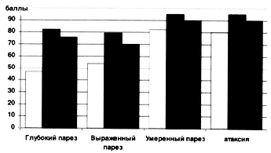

Рис. 4.16. Динамика Индекса жизнедеятельности Бартела.

На диаграмме четко показано, что вне зависимости от гемипаретической подгруппы всех больных в основной группе характеризует значительная положительная динамика.

Тест «Встал и пошел» (Подсидло и Ричардсон, 1991)
Тест обладает высокой надежностью и спецификой для количественной оценки функциональной мобильности. Он включает ряд заданий, таких как вставание из положения сидя, ходьба (6 м), поворот на 180°, остановка и возврат к стулу. Этот тест принят в качестве объективного метода оценки эффективности лечения.
Среднее время прохождения теста уменьшилось с 38,11 до 27,6 сек в основной группе (Д=10,51). Контрольная группа уменьшила время прохождения теста с 42,6 до 35,72 сек (Д=6,91), что подтверждает положительное воздействие костюмотерапии на функциональную мобильность.
Стабилометрическое обследование
Стабилометрия набирает обороты во многих областях медицины [23, 30] благодаря тому, что комплекс тестов позволяют составить общую оценку различных телесных систем, включающих опорно-двигательную, вестибулярную, зрительную, проприоцептивную и др.
Мы применили метод статической стабилометрии, состоящий из теста на равновесие на стационарной платформе с открытыми и закрытыми глазами до и после костюмотерапии.
Для сравнительных подгрупп больных отбирали из основной и контрольной групп по критериям отображения стабилометрических отклонений, типичных для гемипареза, т. е. сдвига ОЦД на здоровую сторону, роста скорости и площади движения на СКГ. Больные с этими симптомами составили большинство — 25 из 36 в основной группе и 22 из 32 в контрольной. Это из-за того, что наряду с типичными стабилометрическими симптомами постуральной неустойчивости существуют и парадоксальные варианты с гиперустойчивостью и сдвигом ОЦД на пораженную сторону или центральное место.
Большинство больных с глубоким гемипарезом продемонстрировали преобладание фронтальной неустойчивости над сагиттальной, сопровождаемое ускорением ОЦД и снижением статокинезиограммной плотности.
Обследование 36 гемипаретических больных свидетельствовало о положительной стабилометрической динамике в 31 случае, что проявлялось заметным сдвигом ОЦД к сагиттальной изолинии и уменьшением площади после 6 занятий и стабилизации до 11-го занятия. Динамика следующих 12 занятий была нечеткой.
Обследование атаксической группы показало положительную стабилометрическую динамику у членов всех групп. Сокращение, в основном, параметров площади и длины СКГ наблюдалось после 6 занятий в костюме, оставалось устойчивым до 10-го занятия, а затем несколько увеличилось. Следует отметить, что больные не жаловались на рост координационных затруднений. Данные обследования подытожены в таблице 4.3.
Анализ данных убедительно показывает, что основная группа улучшает СКГ гораздо быстрее, несмотря на схожесть тенденции в группах. Так, по сравнению с исходными замерами, значительный сдвиг ОЦД к сагиттальной изолинии и сокращение площади СКГ с открытыми и закрытыми глазами были отмечены после 6 занятий в костюме и сохранялись до 11-го занятия. После 12-го занятия не было отмечено никакой дальнейшей динамики. В группе атаксических больных положительная стабилометрическая динамика каждого участника была обусловлена, главным образом, сокращением площади и длины СКГ к 7-му занятию, которое продолжалось до 10-го занятия и слегка росло впоследствии. При этом больные не чувствовали нарастания координационных расстройств. Таким образом, изменение проприоцепции от ношения костюма Regent существенно повышает устойчивость позотонических отношений в организме инсультника.
ЛК повлиял не только на модели передвижения больного, но и оказал параллельное положительное воздействие на высшие психические функции. Так, динамический нейропсихологический тест выявил количественные и качественные улучшения. Больные с двигательной афазией преуспели в произношении, грамматике и семантике речи, обогатив свой активный словарь. Больные с сенсорно-двигательной афазией лучше понимали ситуативные и неситуативные слова, что благоприятствовало их эмоциональной уравновешенности. Кроме того, они уменьшили частоту зрительной агнозии.
Принципиальная важным было то, что все больные повысили двигательную активность речевых высказываний. По сравнению с больными без костюмотерапии, они демонстрировали более быстрое и естественное выздоровление от устной и артикуляционной практик. Можно предположить здесь явление передачи эффекта двигательного восстановления на артикуляционную систему вообще.
Таблица 4.3. Стабилометрические параметры в основной (курс костюмотерапии в Regent в рамках НР-лечения) и контрольной (только стандартная 3-недельная НР) группах
Параметр | Клинические группы
 | Исходная отметка |  | Основная группа (n=25) |  | Контрольная группа (n=22)
 |  |  | после курса костюмотерапии (12-15 занятий) |  | после 3-недельной НР
 | Глаза открыты | Глаза закрыты | Глаза открыты | Глаза закрыты | Глаза открыты | Глаза закрыты
X-ОЦД, фронтальная область, мм  (N – OE – 5,81+0,66; CE – 7,00+0,73) | 16,2±8,2 | 30,1±13,7 | 15,4±8,1 | 14,9±10,2 | 16,6±10,2 | 26,5±8,2
Y-ОЦД, сагиттальная область, мм  (N – OГ – 78,58+1,57; ЗГ – 78,51+1,63) | 53,9±19,1 | 49,2±10,4 | 46,9±13,5 | 49,7±18,9 | 49,3±15,9 | 50,7±13,8
L – длина СКГ, мм  СКГ  (N – OE 373,46+10,30; CE – 585,52+169,6) | 753,2±203,4 | 1342,2±228,7 | 699,1±172,8 | 1298,0±229,3 | 732,8±156,2 | 1356,3±112,9
V – скорость смещения ОЦД GPC, мм/с  СКГ  (N – OE – 7,32+0,20; CE – 11,48+0,47) | 14,3±2,3* | 24,9±6,7 | 13,1±3,1* | 19,4±5,6 | 14,4±1,3* | 22,2±9,5*
S – площадь СКГ, мм²  (N – OE – 41,43+2,51; CE – 91,37+8,07) | 179,8±321,4 | 417,2±213,9 | 158,6±92,3 | 335,3±156,8 | 166,9±211,3 | 392,8±156,2
* p<0,1. Низкая статистическая значимость данных может объясняться, с одной стороны, большой разницей в зависимости от тяжести гемипареза и, с другой стороны, разбросом данных также по здоровым людям.

В заключение можно сказать, что внедрение предлагаемого метода динамической проприокоррекции в программу медицинской реабилитации больных инсультом и ЧМТ обеспечивает постепенную нормализацию и оптимизацию эфферентной составляющей двигательно-кинестетического анализатора и стабилизирует афферентный вход в стволовых структурах мозга, отвечающих за психомоторное включение. В итоге, стабилизация корково-подкорковых отношений ведет к улучшению двигательной и речевой деятельности и настроения больного.
Применение первоначального комплексного метода НР значительно расширяет возможности восстановления и достижения клинического эффекта больными, считавшимися безнадежными и находившимися под постоянным и безуспешным наблюдением.

